一网一平台学生简单操作流程
- 学生登陆http://one.ouchn.cn//输入账号和密码进行登录，
- 用户名：学号，密码：ouchn@2021 (尽量不要修改密码，若忘记密码，只能自行找回密码)。
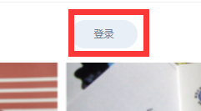

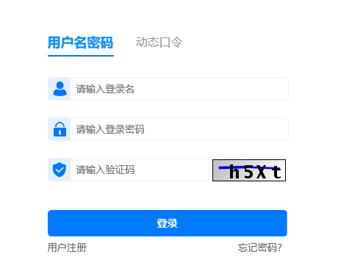

- 进入平台----进入学习网
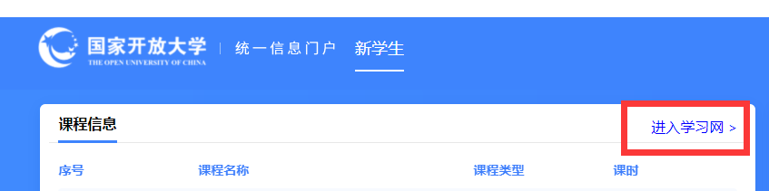

3、“我的课程“---“查看课程介绍”
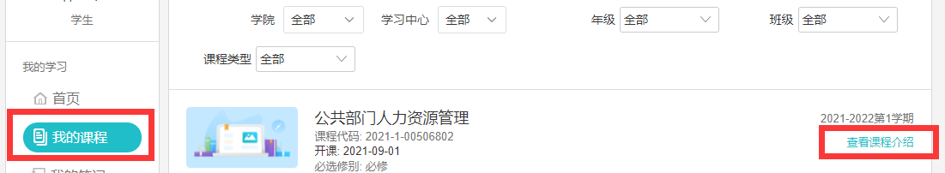

4、“进入课程”进行网上学习
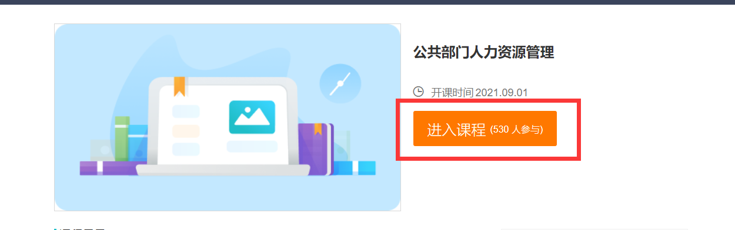
5、完成形考任务
